PROYECTO APT · CAPSTONE PTY4614
FPC Mobile
Burndown Chart
Fase 2 — Desarrollo · Cierre del Sprint 1 (Requerimientos)
Equipo: Bastián Núñez · Nicolás Castillo · Nicolás Cifuentes
Ingeniería en Informática — Duoc UC, sede San Joaquín
15 de septiembre de 2026

1. Metodología de construcción
Durante el Sprint 1 el equipo no llevó un registro diario de avance (ni en Trello ni en otra herramienta), por lo que no existe una medición de progreso tomada día a día mientras el sprint estaba en curso. Este gráfico es una reconstrucción hecha al cierre del sprint, a partir de las fechas de entrega de los 8 documentos que conformaron el incremento (ver Sprint Review del Sprint 1).
Se usó como unidad de medida la cantidad de documentos/artefactos pendientes de completar (8 en total al inicio), y como fecha de "avance" la fecha real en que cada documento quedó terminado según el Drive del equipo.
Esta limitación —no contar con datos reales tomados en vivo— es en sí misma uno de los hallazgos de la Sprint Retrospective del Sprint 1, y es la razón por la que, a partir del Sprint 2, se recomienda registrar el avance diario (ver sección 4).

2. Gráfico
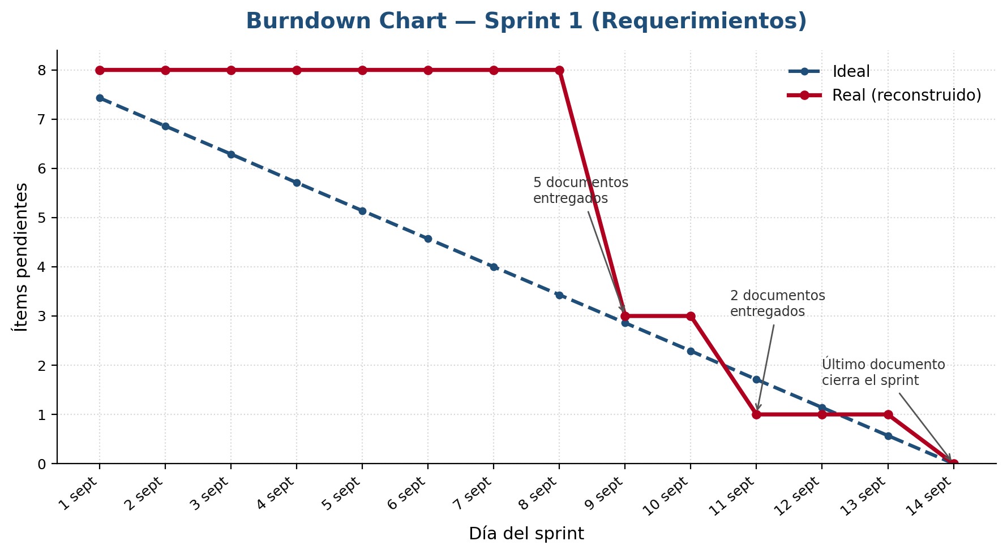
Sprint 1 — Requerimientos · Duración: 1 al 14 de septiembre de 2026 (14 días).

3. Datos del gráfico
Día | Real (pendientes) | Ideal (pendientes) | Hito del día
1 sept | 8 | 7.43 | —
2 sept | 8 | 6.86 | —
3 sept | 8 | 6.29 | —
4 sept | 8 | 5.71 | —
5 sept | 8 | 5.14 | —
6 sept | 8 | 4.57 | —
7 sept | 8 | 4.00 | —
8 sept | 8 | 3.43 | —
9 sept | 3 | 2.86 | Informe de Funcionamiento, Transcripción de audio, Historias de Usuario, Product Backlog Inicial, Arquitectura Técnica v1 (5 documentos)
10 sept | 3 | 2.29 | —
11 sept | 1 | 1.71 | Respuestas escritas del jefe de FPC, Tabla de Requerimientos F/NF (2 documentos)
12 sept | 1 | 1.14 | —
13 sept | 1 | 0.57 | —
14 sept | 0 | 0.00 | Arquitectura Técnica v2 actualizada (1 documento, cierre del sprint)

4. Interpretación
- La línea real se mantiene plana durante los primeros 8 días del sprint (sin cierres registrados), y luego cae en tres saltos concentrados: 5 documentos el 9 de septiembre, 2 el 11 y el último el 14.
- El sprint cerró a tiempo y con el objetivo cumplido, pero el patrón de trabajo en ráfagas —en vez de un avance sostenido— es evidencia visual directa de la baja eficiencia que el equipo ya había identificado en la Sprint Retrospective.
- Los tres saltos coinciden con hitos de comunicación con el cliente (audio del 9-09, respuesta escrita del 11-09, y la actualización de arquitectura del 14-09), lo que sugiere que el equipo avanzaba principalmente reaccionando a información nueva del cliente, más que ejecutando un plan de trabajo propio distribuido en el tiempo.

5. Recomendación para el Sprint 2
El Sprint Backlog del Sprint 2 ya cuenta con 12 tareas estimadas en horas (61 h en total). Para que el próximo burndown sea una medición real y no una reconstrucción, se recomienda:
- Actualizar el estado de cada tarjeta de Trello (y las horas restantes) al final de cada día de trabajo, no solo al completar la tarea.
- Registrar las horas restantes del sprint en una planilla simple o en el propio tablero, para poder graficar el burndown en cualquier momento del sprint, no solo al cierre.
- Revisar el avance a mitad de sprint (día 5 aproximadamente) para detectar a tiempo si se está repitiendo el patrón de "todo al final".
Esta recomendación corresponde a la acción de mejora AM-04 y AM-05 ya registradas en la Sprint Retrospective del Sprint 1.

